Priedas Nr. 1
AB „Amber Grid“ nenaudojamo turto sąrašas

Eil. Nr. | Inventorinis numeris | Turto pavadinimas | Mato vnt. | Kiekis | Pradinė pardavimo kaina, Eur (su PVM) | Nuotrauka
1 | 7207059-7207060 | Aukšta uždara drabužinė | vnt. | 2 | 30 | 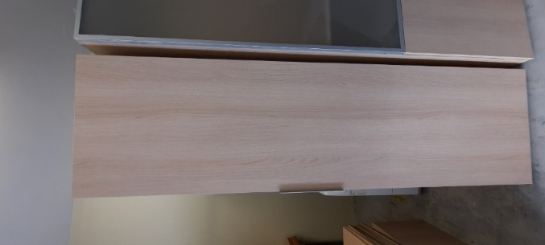
2 | 7207061-7207063 | Aukšta uždara dokumentų spinta | vnt. | 3 | 25 | 